**Mise en Scène 1 – Maik und Tschick 🌑 🌑 🌕**

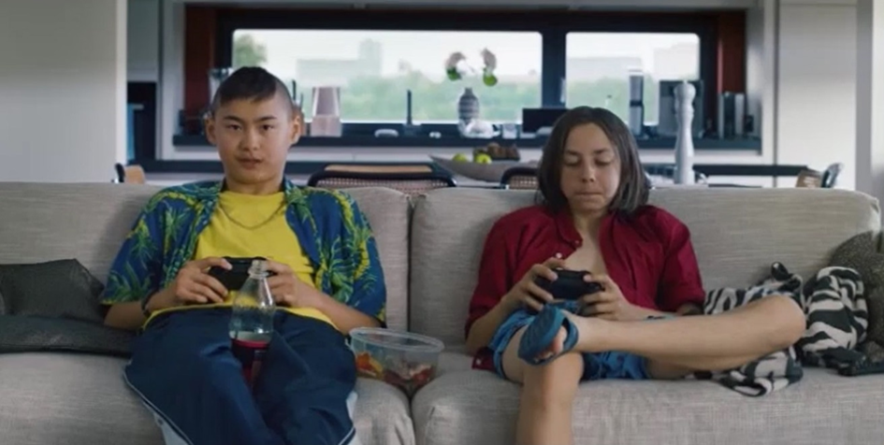

1. Betrachte das Filmstill.
   1. Wie wirkt Tschick auf dich?

______________________________________________________________________________________________________________________________

* 1. Wie wirkt Maik auf dich?

______________________________________________________________________________________________________________________________

* 1. Wie wirkt die dargestellte Szene?

_______________________________________________________________

______________________________________________________________________________________________________________________________

1. Untersuche, wodurch diese Wirkung erzeugt wird und halte deine Ergebnisse im vorgesehenen Textfeld fest.
2. Welche Kameraeinstellung und Kameraperspektive wird eingesetzt? Nimm TopShot zur Hilfe.

**Kameraeinstellung:** ________________________________

**Kameraperspektive:** ________________________________

1. Wie ist das Bild aufgebaut? Achte auf 1. die Linienführung im Bild, 2. Positionierungen von Personen und Objekten, 3. die farbliche Gestaltung und 4. sonstige Auffälligkeiten (z.B. wie viel Raum die Figuren jeweils einnehmen). Markiere direkt am Bild und halte deine Ergebnisse stichpunktartig in der Tabelle fest.



1. Wie wird die von dir in Aufgabe 1 beschriebene Bildwirkung in Bezug auf Tschick und Maik erzeugt? Halte deine Ergebnisse in der rechten Tabellenspalte fest. Vergleiche anschließend mit einem Arbeitspartner und bearbeitet gemeinsam die dritte Aufgabe.

|  |  |
| --- | --- |
| **Beschreibung** | **Wirkung** |
| 1. Linienführung | |
|  |  |
| 2. Positionierung von Personen und Objekten | |
|  |  |
| 3. Farbliche Gestaltung | |
|  |  |
| 4. Sonstige Auffälligkeiten | |
|  |  |

1. Wie ist das Bild im Hinblick auf das Verhältnis zwischen Tschick und Maik im Handlungszusammenhang zu deuten?
   1. Nutzt eure Ergebnisse, deutet sie gemeinsam und macht euch Stichpunkte im zugehörigen Textfeld.

|  |
| --- |
| **Das Verhältnis zwischen Maik und Tschick anhand des Bildes** |
|  |

1. Beantwortet die Frage anschließend einzeln schriftlich im Heft.

**Mise en Scène 2 – Maik und Tatjana 🌑 🌕 🌕**

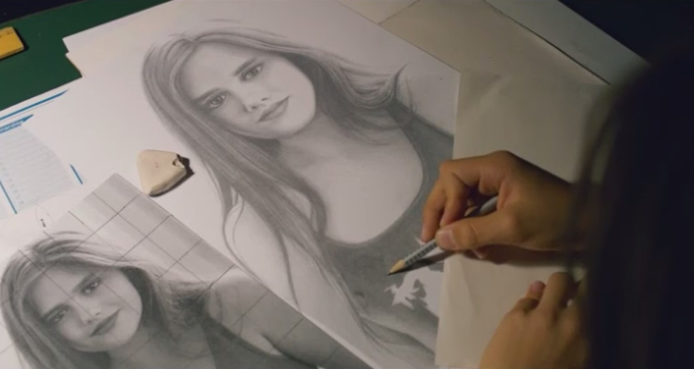

1. Betrachte das Filmstill.
2. Wie ist Tatjana dargestellt und welche Wirkung hat diese Darstellung auf dich?

_______________________________________________________________

_______________________________________________________________

1. Was erfährst du durch das Filmstill über Maik?

_______________________________________________________________

_______________________________________________________________

1. Wie wirkt die dargestellte Szene?

_______________________________________________________________

______________________________________________________________________________________________________________________________

1. Untersuche, wodurch diese Wirkung erzeugt wird und halte deine Ergebnisse im vorgesehenen Textfeld fest.
2. Welche Kameraeinstellung und Kameraperspektive wird eingesetzt? Nimm TopShot zur Hilfe.

**Kameraeinstellung:** ________________________________

**Kameraperspektive:** ________________________________

1. Wie ist das Bild aufgebaut? Achte auf 1. die Linienführung im Bild, 2. Positionierungen von Personen und Objekten, 3. die farbliche Gestaltung und 4. sonstige Auffälligkeiten (z.B. wie viel Raum die Figuren jeweils einnehmen). Markiere direkt am Bild und halte deine Ergebnisse stichpunktartig in der Tabelle fest.



1. Wie wird die von dir in Aufgabe 1 beschriebene Bildwirkung in Bezug auf Maik und Tatjana erzeugt? Halte deine Ergebnisse in der rechten Tabellenspalte fest. Vergleiche anschließend mit einem Arbeitspartner und bearbeitet gemeinsam die dritte Aufgabe.

|  |  |
| --- | --- |
| **Beschreibung** | **Wirkung** |
| 1. Linienführung | |
|  |  |
| 2. Positionierung von Personen und Objekten | |
|  |  |
| 3. Farbliche Gestaltung | |
|  |  |
| 4. Sonstige Auffälligkeiten | |
|  |  |

1. Wie ist das Bild im Hinblick auf das Verhältnis zwischen Maik und Tatjana im Handlungszusammenhang zu deuten?
   1. Nutzt eure Ergebnisse, deutet sie gemeinsam und macht euch Stichpunkte im zugehörigen Textfeld.

|  |
| --- |
| **Das Verhältnis zwischen Maik und Tatjana anhand des Bildes** |
|  |

1. Fatih Akin weicht hier von der Literaturvorlage ab. Wodurch weicht er ab und warum denkt ihr, hat er sich nicht an die Vorlage gehalten? Macht euch Stichpunkte im Heft.
2. Beantwortet die Fragen anschließend einzeln schriftlich im Heft.

**Mise en Scène 3 –** **Fotoaufgabe 🌑 🌑 🌕 / 🌑 🌕 🌕**

Bildet Arbeitsgruppen von 2-3 Personen. Stellt euch vor, ihr wollt eine neue Szene drehen, in der Tschick / Tatjana anhand einer einzelnen Einstellung charakterisiert werden.

**Setting:**

Der verlassene Klassenraum der 8c des Hagecius-Gymnasiums Berlin. Tschicks / Tatjanas Tisch steht verlassen im Klassenraum.

**Kameraperspektive:** Aufsicht

**Kameraeinstellung:** Nah/Detail

**Aufgabe:**

Inszeniert die Figur anhand ihres Tisches. Welche Gegenstände finden sich auf ihrem Tisch? Welche Farben stehen für die Figur? Wie müssen die Gegenstände angeordnet werden, um passend über die Figur zu erzählen? Wählt eine der beiden Figuren:

Tatjana: **🌑 🌕 🌕** **/** Tschick: **🌑 🌑 🌕**

**Vorgehen:**

1. Sammelt Ideen für mögliche Gegenstände und begründet jeweils stichpunktartig, warum sie zur Figur passen und was sie über sie erzählen.
2. Welche Farben sollen die Gegenstände möglichst haben?
3. Entscheidet euch für maximal 6 Gegenstände. Berücksichtigt auch, wie gut die Gegenstände zu beschaffen sind und ob sie eventuell präpariert werden müssen. Vermeidet Markenplatzierungen.
4. Macht Skizzen davon, wie man die Gegenstände passend anordnen könnte und begründet eure Entscheidung im Hinblick auf die Figurencharakterisierung.
5. Setzt eure Skizze mit den mitgebrachten Gegenständen in einem Foto um.

**Viel Erfolg!**